

**РЕСПУБЛИКА ДАГЕСТАН**

**УПРАВЛЕНИЕ ОБРАЗОВАНИЯ АДМИНИСТРАЦИИ**

**МУНИЦИПАЛЬНОГО РАЙОНА «СУЛЕЙМАН – СТАЛЬСКИЙ РАЙОН»**

**368760, с. Касумкент,ул. Ленина №34,** [**Еmail/s.stalskoe.uo@yandex.ru**](mailto:Еmail/s.stalskoe.uo@yandex.ru)**,тел/факс 8236-3-44-81**

**Приказ**

**от 26 сентября 2022 года** **№103/1**

**Об утверждении Порядка проведения**

**перепроверки части работ участников**

**Всероссийских проверочных работ**

**в образовательных организациях**

**МР «Сулейман -Стальский район»**

В целях планирования работы по профилактике необъективных результатов в период проведения Всероссийских проверочных работ, с целью осуществления контроля объективности проверки и оценивания Всероссийских проверочных работ в образовательных организациях МР «Сулейман - Стальский район», приказываю:

1. Утвердить:
   1. Порядок проведения перепроверки части работ участников Всероссийских проверочных работ в образовательных организациях МР «Сулейман - Стальский район (Приложение 1);
   2. Состав муниципальной экспертной комиссии по перепроверке и оцениванию Всероссийских проверочных работ образовательных организациях МР «Сулейман - Стальский район» (Приложение 2);
2. Ознакомить руководителей образовательных организаций МР «Сулейман-Стальский район» с данным приказом.
3. Разместить данный приказ на сайте Управления образования администрации МР «Сулейман - Стальский район».
4. Контроль над исполнением приказа возложить на директора МКУ «Информационно-методический центр» Бабаханову М.А.

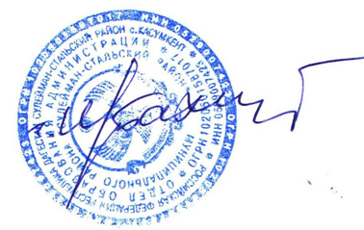

**Начальник Управления образования Г.Шихбабаев**